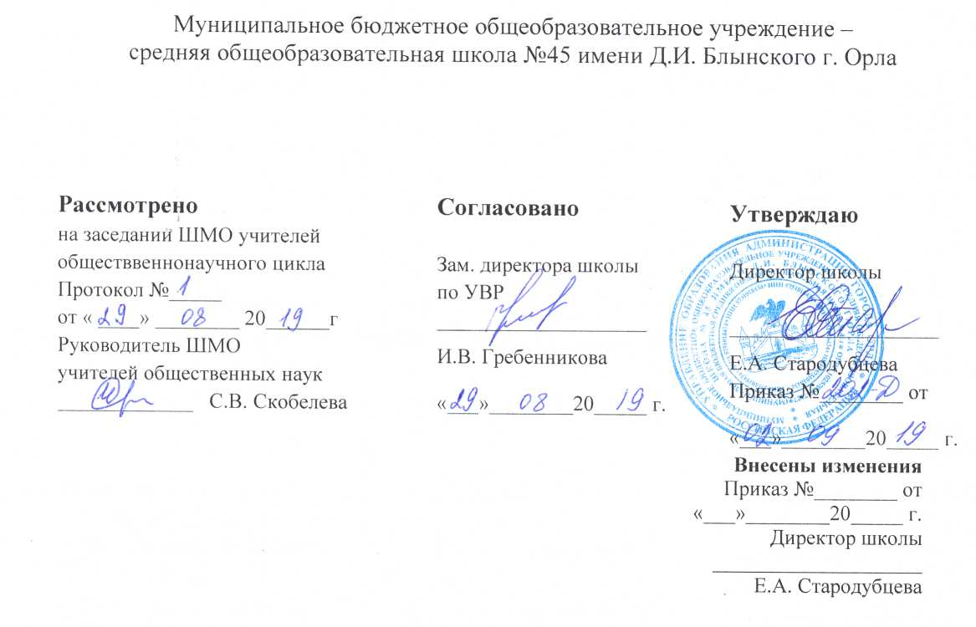

Рабочая программа
по внеурочной деятельности
«За станицами учебника обществознания»

Основное общее образование
Срок освоения 1 год

ПЛАНИРУЕМЫЕ РЕЗУЛЬТАТЫ
ОСВОЕНИЯ КУРСА ВНЕУРОЧНОЙ ДЕЯТЕЛЬНОСТИ
«ЗА СТРАНИЦАМИ УЧЕБНИКА «ОБЩЕСТВОЗНАНИЕ»
Личностными результатами выпускников основной школы, формируемыми при изучении содержания курса по обществознанию, являются:
• мотивированность и направленность на активное и созидательное участие в будущем в общественной и государственной жизни;
• заинтересованность не только в личном успехе, но и в развитии различных сторон жизни общества, в благополучии и процветании своей страны;
• ценностные ориентиры, основанные на идеях патриотизма, любви и уважения к Отечеству; на отношении к человеку, его правам и свободам как высшей ценности; на стремлении к укреплению исторически сложившегося государственного единства; на признании равноправия народов, единства разнообразных культур; на убежденности в важности для общества семьи и семейных традиций; на осознании необходимости поддержания гражданского мира и согласия и своей ответственности за судьбу страны перед нынешними и грядущими поколениями.
Метапредметные результаты изучения обществознания выпускниками основной школы проявляются в:
• умении сознательно организовывать свою познавательную деятельность (от постановки цели до получения и оценки результата);
• умении объяснять явления и процессы социальной действительности с научных, социально-философских позиций; рассматривать их комплексно в контексте сложившихся реалий и возможных перспектив;
• способности анализировать реальные социальные ситуации, выбирать адекватные способы деятельности и модели поведения в рамках реализуемых основных социальных ролей (производитель, потребитель и др.);
• овладении различными видами публичных выступлений (высказывания, монолог, дискуссия) и следовании этическим нормам и правилам ведения диалога;
• умении выполнять познавательные и практические задания, в том числе с использованием проектной деятельности на уроках и в доступной социальной практике, на:
1) использование элементов причинно-следственного анализа;
2) исследование несложных реальных связей и зависимостей;
3) определение сущностных характеристик изучаемого объекта; выбор верных критериев для сравнения, сопоставления, оценки объектов;
4) поиск и извлечение нужной информации по заданной теме в адаптированных источниках различного типа;
5) перевод информации из одной знаковой системы в другую (из текста в таблицу, из аудиовизуального ряда в текст и др.), выбор знаковых систем адекватно познавательной и коммуникативной ситуации;
6) объяснение изученных положений на конкретных примерах;
7) оценку своих учебных достижений, поведения, черт своей личности с учетом мнения других людей, в том числе для корректировки собственного поведения в окружающей среде; выполнение в повседневной жизни этических и правовых норм, экологических требований;
8) определение собственного отношения к явлениям современной жизни, формулирование своей точки зрения.
Предметными результатами освоения выпускниками основной школы содержания программы по обществознанию являются в сфере:
познавательной
• относительно целостное представление об обществе и о человеке, о сферах и областях общественной жизни, механизмах и регуляторах деятельности людей;
• знание ряда ключевых понятий базовых для школьного обществознания наук: социологии, экономической теории, политологии, культурологии, правоведения, этики, социальной психологии и философии; умение объяснять с их позиций явления социальной действительности;
• знания, умения и ценностные установки, необходимые для сознательного выполнения старшими подростками основных социальных ролей в пределах своей дееспособности;
• умения находить нужную социальную информацию в различных источниках; адекватно ее воспринимать, применяя основные обществоведческие термины и понятия; преобразовывать в соответствии с решаемой задачей (анализировать, обобщать, систематизировать, конкретизировать имеющиеся данные, соотносить их с собственными знаниями); давать оценку взглядам, подходам, событиям, процессам с позиций одобряемых в современном российском обществе социальных ценностей;
ценностно-мотивационной
• понимание побудительной роли мотивов в деятельности человека, места ценностей в мотивационной структуре личности, их значения в жизни человека и развитии общества;
• знание основных нравственных и правовых понятий, норм и правил, понимание их роли как решающих регуляторов общественной жизни, умение применять эти нормы и правила к анализу и оценке реальных социальных ситуаций, установка на необходимость руководствоваться этими нормами и правилами в собственной повседневной жизни;
• приверженность гуманистическим и демократическим ценностям, патриотизму и гражданственности;
трудовой
• знание особенностей труда как одного из основных видов деятельности человека; основных требований трудовой этики в современном обществе; правовых норм, регулирующих трудовую деятельность несовершеннолетних;
• понимание значения трудовой деятельности для личности и для общества;
эстетической
• понимание специфики познания мира средствами искусства в соотнесении с другими способами познания;
• понимание роли искусства в становлении личности и в жизни общества;
коммуникативной
• знание определяющих признаков коммуникативной деятельности в сравнении с другими видами деятельности;
• знание новых возможностей для коммуникации в современном обществе, умение использовать современные средства связи и коммуникации для поиска и обработки необходимой социальной информации;
• понимание языка массовой социально-политической коммуникации, позволяющее осознанно воспринимать соответствующую информацию; умение различать факты, аргументы, оценочные суждения;
• понимание значения коммуникации в межличностном общении;
• умение взаимодействовать в ходе выполнения групповой работы, вести диалог, участвовать в дискуссии, аргументировать собственную точку зрения;
• знакомство с отдельными приемами и техниками преодоления конфликтов.

СОДЕРЖАНИЕ КУРСА ВНЕУРОЧНОЙ ДЕЯТЕЛЬНОСТИ
Введение (1ч.)
ОГЭ как форма итоговой аттестации по обществознанию.
Тема 1. Современное общество.(4 ч.)
Общество как динамичная саморазвивающаяся система. Взаимосвязь экономической, социальной, политической и духовной сфер общества. Важнейшие социальные институты.
На пути к современной цивилизации. Изменение положения человека в процессе развития общества. Аграрное, индустриальное, постиндустриальное общество. Пути гуманизации общества.
Глобальные проблемы современности. Многообразие и единство современного мира. Перспективы современного общества.
Социальные конфликты, пути их решения.
Тема 2. Человек среди людей. (10 ч.)
Биологическое и социальное в человеке.
Человек и его ближайшее окружение.
Личность и межличностные отношения.
Семья как малая группа
Особенности подросткового возраста.
Социальная структура. Неравенство и социальная дифференциация. Страты и классы.
Личность и мораль. Нравственность, этика, моральные ценности и идеалы. Моральная оценка. «Золотое правило нравственности». Воспитательная роль морали.
Мышление и речь
Межличностные конфликты, их конструктивное решение.
Тема 3. Экономическая сфера жизни общества. (8 ч.)
Экономика и её роль в жизни общества.
Экономические системы.
Право собственности. Виды собственности. Правомочия собственника. Способы приобретения права собственности. Приватизация. Защита прав собственности. Собственность и несовершеннолетние. Прекращение прав собственности.
Ресурсы и потребности, ограниченность ресурсов.
Предпринимательство.
Рынок и рыночный механизм.
Экономические цели и функции государства.
Неравенство доходов и экономические меры социальной поддержки.
Налоги, уплачиваемые гражданами.
Тема 4. Политика и право. (8 ч.)
Основы Конституционного строя Российской федерации. Принципы конституционного устройства РФ.
Участие граждан в политике и управлении. Выборы. Референдумы. Публичное право. Политическая и правовая культура граждан.
Политический режим. Демократия.
Правовое государство и гражданское общество
Власть. Роль политики в жизни общества.
Правоохранительные органы в Российской федерации.
Органы государственной власти Российской федерации.
Административное и уголовное законодательство о несовершеннолетних.
Тема 5. Духовная жизнь общества. (3 ч.)
Формы и разновидности культуры. Народная, массовая и элитарная культуры. Молодежные субкультуры.
Наука в жизни современного общества.
Образование и самообразование. Образование – сочетание интересов личности и общества. Право на доступ к культурным ценностям.

Тематическое планирование курса
внеурочной деятельности «За страницами учебника «Обществознание»
(9 класс)

№ | Раздел, тема урока | Количество часов
1 | Введение. ГИА как форма итоговой аттестации. Особенности ОГЭ 2017 по обществознанию | 1
Тема 1. Современное общество |  | 4
2 | Основные типы заданий и навыки работы с ними. Общество – динамичная саморазвивающаяся система | 1
3 | На пути к современной цивилизации. | 1
4 | Глобальные проблемы современности. | 1
5 | Социальные конфликты и пути их решения. | 1
Тема 2. Человек среди людей |  | 10
6 | Биологическое и социальное в человеке. | 1
7 | Человек и его ближайшее окружение. | 1
8 | Личность и межличностные отношения. | 1
9 | Роль социума в становлении человека как личности. Биологическое и социальное в человеке.
10 | Семья как малая группа. | 1
11 | Особенности подросткового возраста. | 1
12 | Социальная структура. Неравенство и социальная дифференциация. Страты и классы. | 1
13 | Личность и мораль. Нравственность, этика, моральные ценности и идеалы. Моральная оценка. «Золотое правило нравственности». Воспитательная роль морали. | 1
14 | Мышление и речь. | 1
15 | Межличностные конфликты, их конструктивное решение. | 1
Тема 3. Экономическая сфера жизни общества |  | 9
16 | Экономика и её роль в жизни общества. | 1
17 | Экономические системы. | 1
18 | Право собственности. Виды собственности. Правомочия собственника. Способы приобретения права собственности. Приватизация. Защита прав собственности. Собственность и несовершеннолетние. Прекращение прав собственности. | 1
19 | Ресурсы и потребности, ограниченность ресурсов. | 1
20 | Предпринимательство. | 1
21 | Рынок и рыночный механизм. | 1
22 | Экономические цели и функции государства. | 1
23 | Неравенство доходов и экономические меры социальной поддержки. | 1
24 | Налоги, уплачиваемые гражданами. | 1
Тема 4. Политика и право |  | 8
25 | Основы Конституционного строя Российской федерации. Принципы конституционного устройства РФ. | 1
26 | Участие граждан в политике и управлении. Выборы. Референдумы. Публичное право. Политическая и правовая культура граждан. | 1
27 | Политический режим. Демократия. | 1
28 | Правовое государство и гражданское общество. | 1
29 | Власть. Роль политики в жизни общества. | 1
30 | Органы государственной власти Российской федерации. | 1
31 | Правоохранительные органы в Российской федерации. | 1
32 | Административное и уголовное законодательство о несовершеннолетних. | 1
Тема 5. Духовная жизнь общества |  | 2
33 | Формы и разновидности культуры. | 1
34 | Образование и самообразование. | 1

Календарно-тематическое планирование
внеурочной деятельности «За страницами учебника «Обществознание»
(9 класс)

№ урока | Тема урока | дата |  | примечание
№ урока | Тема урока | план | факт | примечание
1 | Введение. ГИА как форма итоговой аттестации. Особенности ОГЭ 2017 по обществознанию.
2 | Основные типы заданий и навыки работы с ними. Общество – динамичная саморазвивающаяся система
3 | На пути к современной цивилизации.
4 | Глобальные проблемы современности.
5 | Социальные конфликты и пути их решения.
6 | Биологическое и социальное в человеке.
7 | Человек и его ближайшее окружение.
8 | Личность и межличностные отношения.
9 | Роль социума в становлении человека как личности. Биологическое и социальное в человеке.
10 | Семья как малая группа.
11 | Особенности подросткового возраста.
12 | Социальная структура. Неравенство и социальная дифференциация. Страты и классы.
13 | Личность и мораль. Нравственность, этика, моральные ценности и идеалы. Моральная оценка. «Золотое правило нравственности». Воспитательная роль морали.
14 | Мышление и речь.
15 | Межличностные конфликты, их конструктивное решение.
16 | Экономика и её роль в жизни общества.
17 | Экономические системы.
18 | Право собственности. Виды собственности. Правомочия собственника. Способы приобретения права собственности. Приватизация. Защита прав собственности. Собственность и несовершеннолетние. Прекращение прав собственности.
19 | Ресурсы и потребности, ограниченность ресурсов.
20 | Предпринимательство.
21 | Рынок и рыночный механизм.
22 | Экономические цели и функции государства.
23 | Неравенство доходов и экономические меры социальной поддержки.
24 | Налоги, уплачиваемые гражданами.
25 | Основы Конституционного строя Российской федерации. Принципы конституционного устройства РФ.
26 | Участие граждан в политике и управлении. Выборы. Референдумы. Публичное право. Политическая и правовая культура граждан.
27 | Политический режим. Демократия.
28 | Правовое государство и гражданское общество.
29 | Власть. Роль политики в жизни общества.
30 | Органы государственной власти Российской федерации.
31 | Правоохранительные органы в Российской федерации.
32 | Административное и уголовное законодательство о несовершеннолетних.
33 | Формы и разновидности культуры.
34 | Образование и самообразование.

